¿QUÉ ES GOOGLE?
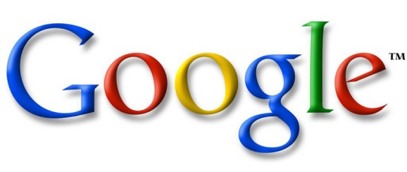
Google es un motor de búsqueda en el internet. Supongamos que el internet sea una gran ciudad en donde hay miles de establecimientos en donde puedas encontrar de todo (productos, servicios etc.). Lo que hace Google es ayudarte a buscar los "establecimientos" mas reconocidos e importantes para que encuentres la información, producto(s) etc. que estas buscando pero de "mayor" calidad. Hay otros motores de búsqueda como Yahoo y Bing pero ninguno como Google ya que Google utiliza varios programas y cálculos para que los resultados sean más completos y la información más fresca sobre lo que estés buscando.
Lo que hace Google es enviar lo que se llaman en ingles searchbots o spiderbots que son unos "robots" virtuales que van clasificado cada pagina relacionada con las palabras que usted puse en la barra de búsqueda. Mientras más importancia tenga esa pagina y mas sea esa palabra repetida, mas chances tendrá esa pagina que aparezca en los resultados y en las primeras posiciones de una búsqueda.
Google Inc. es la empresa propietaria de la marca Google, cuyo principal producto es el motor de búsqueda de contenido en Internet del mismo nombre.
Dicho motor es resultado de la tesis doctoral de Larry Page y Sergey Brin (dos estudiantes de doctorado en Ciencias de la Computación de la Universidad de Stanford) para mejorar las búsquedas en Internet. La coordinación y asesoramiento se debieron al mexicano Héctor García Molina, director por entonces del Laboratorio de Sistemas Computacionales de la misma Universidad de Stanford. El dominio "Google" fue registrado el 15 de septiembre de 1997. Partiendo del proyecto concluido, Page y Brin fundan, el 4 de septiembre de 1998, la compañía Google Inc.⁴, que estrena en Internet su motor de búsqueda el 27 de septiembre siguiente (considerada la fecha de aniversario). Contaban con un servidor con 80 CPU, y dosrouters HP.⁵ Este motor de búsqueda superó al otro más popular de la época,AltaVista, que había sido creado en 1995.
Aunque su principal producto es el buscador, la empresa ofrece también entre otros servicios: un comparador de precios llamado Google Product Search (antes conocido como "Froogle"), un motor de búsqueda para material almacenado en discos locales (Google Desktop Search), un servicio de correo electrónico llamado Gmail, su mapamundi en 3D Google Earth, un servicio de mensajería instantánea basado enXMPP llamado Google Talk y, su más reciente creación, el servicio de red socialGoogle+.
Su infraestructura principal está compuesta por varios data centers que funcionan con la distribución RedHat del sistema operativo GNU/Linux, cuya elección fue llevada a cabo debido a la flexibilidad del mismo, por lo que la mayoría de sus trabajadores usan también esta misma distribución en sus estaciones de trabajo por comodidad.
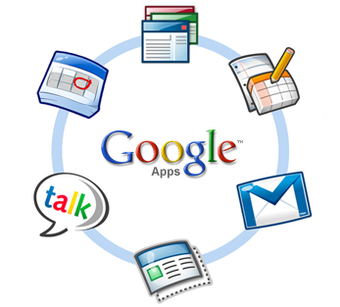
Actualmente Google está trabajando en nuevos proyectos como la PC de 100 dólares, un nuevo sistema operativo, Google Docs & Spreadsheets, colaboración y promoción de aplicaciones de software libre como Firefox, instalación de varias redes inalámbricas gratuitas, desarrollo de un sistema de protocolo abierto de comunicación por voz entre otros. Además se especula que estaría trabajando en el desarrollo de un "Google Office" y una red global de fibra óptica.
Vint Cerf, considerado uno de los padres de Internet, fue contratado por Google en 2005. La compañía cotiza en la NASDAQ bajo la clave GOOG.
En octubre de 2006, Google adquirió por 1650 millones de dólares la famosa página de vídeos YouTube.
En abril de 2007, Google compró DoubleClick, una empresa especializada en publicidad en Internet, por 3100 millones de dólares. Este mismo mes, Google se convirtió en la marca más valiosa del mundo, alcanzando la suma de 66 000 millones de dólares, superando a emblemáticas empresas como Microsoft, General Electric y Coca-Cola.
En julio de 2007, Google compró Panoramio, un sitio web dedicado a exhibir las fotografías que los propios usuarios crean y geoposicionan, siendo algunas de ellas subidas al sitio para que puedan ser vistas a través del software Google Earth, cuyo objetivo es permitir a los usuarios del mencionado software aprender más sobre una zona específica del mapa, observando las fotografías que otros usuarios han tomado ahí.
En septiembre de 2010, Google implementó "Google Instant Search", una función que permite hacer búsquedas a medida que el usuario va tecleando su término de búsqueda. En principio sólo es accesible para usuarios de la versión inglesa, y para usuarios registrados en la versión española.
En agosto de 2011, Google adquiere Motorola Mobility por 8800 millones de euros (12 500 millones de dólares). Con esta adquisición, Google controlará la mayor parte del mercado de teléfonos Android y tendrá sus propias fábricas de teléfonos móviles al igual que Apple.

